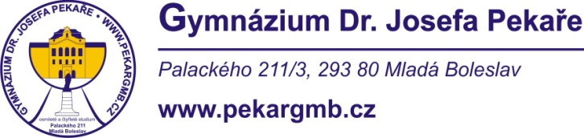

V Mladé Boleslavi dne 10. 5. 2019

**PaedDr Jiří Šádek**

**Zásilkové knihkupectví Sklep**

**Na Větrově 1385**

**51251 Lomnice nad Popelkou**

Věc: **Objednávka č. 31/48683868/2019**

Objednáváme u vás tyto učebnice:

27 ks …9780194200615    English Plus 2 2nd edition    Student's Book     OUP     293,56 Kč/ks

27 ks…9780194202244    English Plus 2 2nd edition    Workbook with access to Practice Kit OUP 233,70 Kč/ks

64 ks…..9780194504515    Solutions (Maturita Solutions) Intermediate 3rd edition    Student's Book (česká verze)    OUP    408,36 Kč/ks

69 ks….9780194504539    Solutions (Maturita Solutions) Intermediate 3rd edition    Workbook (česká verze)    OUP   238,62 Kč/ks

40 ks….9780194506502    Solutions (Maturita Solutions) Upper-Intermediate 3rd Edition    Student's Book (česká verze) 408,36 Kč/ks

40 ks…..9780194506526    Solutions (Maturita Solutions) Upper-Intermediate 3rd Edition    Workbook (česká verze)    OUP  238,62 Kč/ks

31 ks….9780194201575 English Plus 3 2nd edition    Student's Book 293,56 Kč/ks

31 ks….9780194202299 English Plus 3 2nd edition    Workbook 233,70 Kč/ks

Děkujeme za vyřízení.

Kontaktní osoba: Marta Pražáková

Vlastimil Volf

ředitel gymnázia

Telefon: 326 375 951 e-mail: [pekargmb@pekargmb.cz](mailto:pekargmb@pekargmb.cz)

Bankovní spojení: KB Mladá Boleslav, č.ú. XXXXXXXXXXX

IČO: 48683868